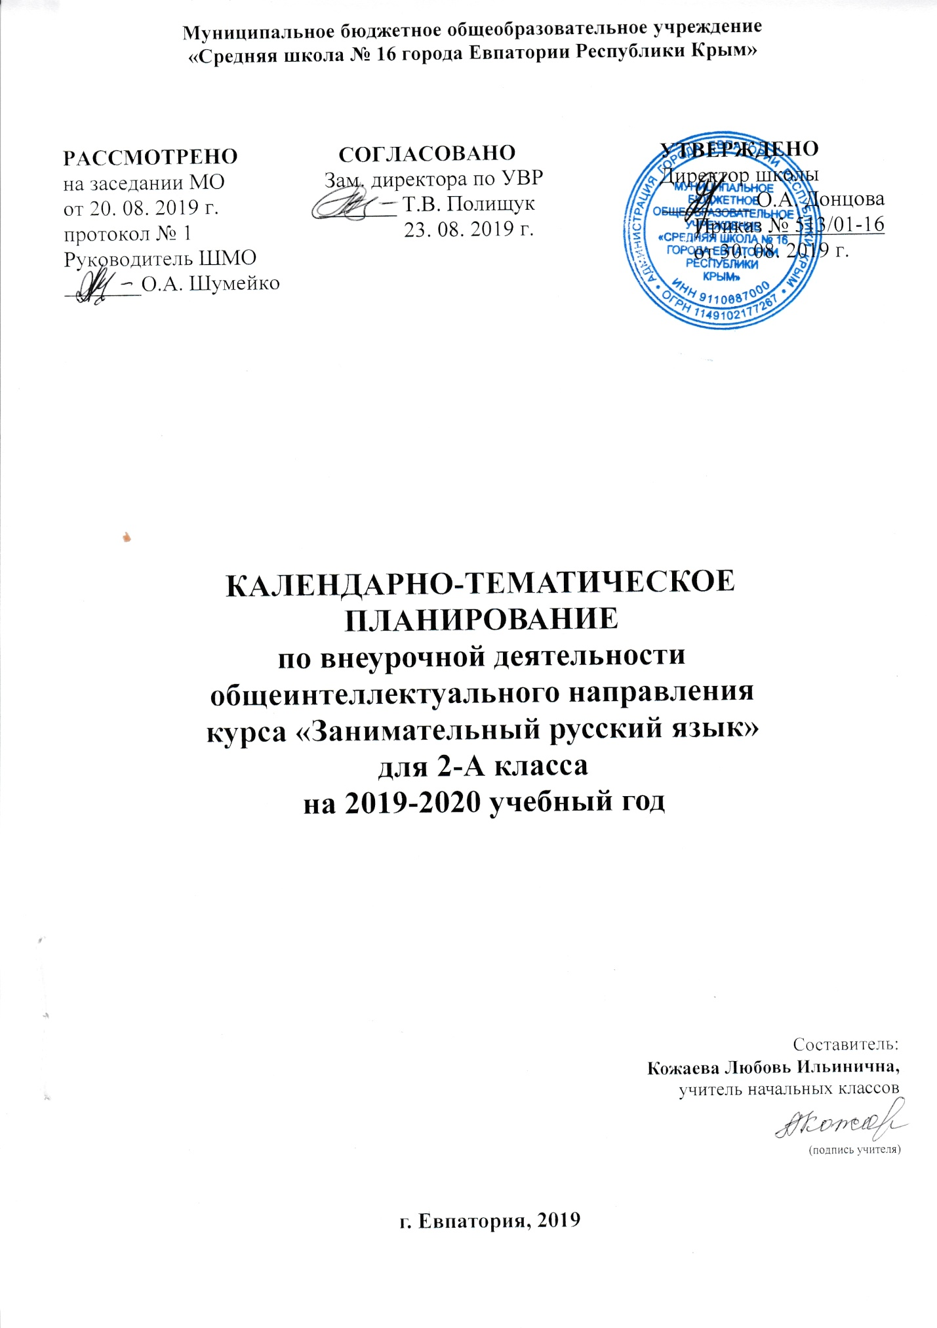
№ п/п |  | Дата |  | Тема урока
план | факт | план | факт
 |  | 02.09 |  | Что мы знаем о звуках и буквах?
 |  | 09.09 |  | Что такое лексика?
 |  | 16.09 |  | Однозначные и многозначные слова.
 |  | 23.09 |  | Игротека.
 |  | 30.09 |  | Слова-братья.
 |  | 07.10 |  | Слова-наоборот.
 |  | 14.10 |  | Пословица недаром молвится.
 |  | 21.10 |  | Игротека.
 |  | 28.10 |  | И снова пословицы, пословицы, пословицы…
 |  | 11.11 |  | Играем со словарными словами.
 |  | 18.11 |  | Анаграммы.
 |  | 25.11 |  | Игротека.
 |  | 02.12 |  | Секреты некоторых букв.
 |  | 09.12 |  | Шарады, анаграммы и метаграммы.
 |  | 16.12 |  | Еще раз о синонимах и антонимах.
 |  | 23.12 |  | Игротека.
 |  |  |  | Слова, обозначающие предметы.
 |  |  |  | Слова, обозначающие действия предметов.
 |  |  |  | Слова, обозначающие признаки предметов.
 |  |  |  | Игротека.
 |  |  |  | Текст. Тема. Главная мысль.
 |  |  |  | Заголовок- всему голова.
 |  |  |  | Работаем с фразеологизмами.
 |  |  |  | Игротека.
 |  |  |  | И снова пословицы.
 |  |  |  | Еще раз о фразеологизмах.
 |  |  |  | Русские народные загадки.
 |  |  |  | Игротека.
 |  |  |  | И вновь словарные слова.
 |  |  |  | Учимся различать имена существительные, имена прилагательные и глаголы.
 |  |  |  | Какие слова русского языка помогают называть качества характера?
 |  |  |  | Игротека.
 |  |  |  | Повторяем.
 |  |  |  | Готовимся к конкурсу «Русский медвежонок».

